技 术 文 件

技术文件名称：ESG中文开发者指南

技术文件编号：

版 本：V1.0

共70页

(包括封面)

|  |  |
| --- | --- |
| 作者： | 柳泽荣 |
| 产品名称： | ESG中文开发者指南 |
| 项目编码： | ESG |

**版权声明**

本文中的所有信息均为深圳市平安科技有限公司秘密信息，务请妥善保管，未经公司明确作出的书面许可，不得为任何目的、以任何形式或手段（包括电子、机械、复印、录音或其他形式）对本文档的任何部分进行复制、存储、引入检索系统或者传播。

深圳市平安科技有限公司

版本变更记录 3

1 ESG接入指南 4

1.1 API接入指南 4

1.1.1 服务方 4

1.1.1.1. 服务注册 4

1.1.1.2. 服务开发 6

1.1.1.2.1. 配置文件 6

1.1.1.2.2. 依赖包 6

1.1.1.2.3. 代码示例 7

1.1.1.3. 服务验证 8

1.1.1.4. 服务移交 9

1.1.2 消费方 10

1.1.2.1. 消费注册 10

1.1.2.2. 消费开发 12

1.1.2.2.1. 配置文件 12

1.1.2.2.2. 依赖包 13

1.1.2.2.3. 代码示例 13

1.1.1.1. 消费移交 14

1.2 OPENAPI接入指南 16

1.1.1 CLIENT模式 16

1.2.1.1. 服务方 16

1.2.1.1.1. 服务注册 16

1.2.1.1.2. 服务开发 17

1.2.1.1.3. 服务验证 17

1.2.1.1.4. 发布openApi 18

1.2.1.1.5. 创建资源组 20

1.2.1.1.6. 移交注意事项 21

1.2.1.1.7. api服务移交 22

1.2.1.1.8. openApi服务移交 23

1.2.1.2. 消费方 24

1.2.1.2.1. 注册应用 24

1.2.1.2.2. 审核应用 25

1.2.1.2.3. 申请资源组 25

1.2.1.2.4. 审核资源组 26

1.2.1.2.5. OPENAPI消费开发 26

1.2.1.2.6. 消费移交注意事项 29

1.2.2 OUTER模式 29

1.2.2.1. 注册Api 29

1.2.2.2. 发布openApi 31

1.2.2.3. 创建资源组 33

1.2.2.4. 调用openApi 34

1.2.2.4.1. 注册应用 34

1.2.2.4.2. 审核应用 35

1.2.2.4.3. 申请资源组 35

1.2.2.4.4. 审核资源组 35

1.2.2.4.5. OPENAPI消费开发 36

1.2.2.4.6. openApi服务移交 38

1.2.2.4.7. openApi消费移交注意事项 39

2 附录 40

2.1 环境信息 40

2.1.1 ESG-ADMIN环境地址 40

2.1.2 ESG-PORTAL环境地址 40

2.1.3 ZOOKEEPER环境地址 40

2.2 账号信息 41

2.3 获取token的地址信息 41

2.4 开墙和EOA申报 41

2.4.1 api 41

2.4.2 openapi 42

2.5 专业公司和子系统添加 43

2.6 开墙文件格式 43

2.7 示例代码 44

# 版本变更记录

|  |  |  |  |  |
| --- | --- | --- | --- | --- |
| 版本 | 拟制/修改日期 | 拟制/修改人 | 修改描述 | 批准人 |
| V1.0 | 2017/11/2 | 柳泽荣 | 新建 |  |
| V1.0 | 2018/1/30 | 柳泽荣 | 修改 |  |
| V1.0 | 2018/2/7 | 柳泽荣 | 修改 |  |

### ESG接入指南

#### API接入指南

##### 服务方

###### 服务注册

1、登录esg-admin;

2、进入后，选择【服务管理】 -> 【服务注册】，如下图:

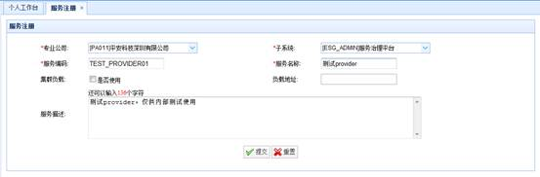

专业公司、子系统：是**调用方**的专业公司和子系统,如果没有你的系统,请联系下方联系人添加：

| 环境 | 联系人 | 邮件 |
| --- | --- | --- |
| 开发 | 余国忠 | EX-YUGUOZHONG001@pingan.com.cn |
| 测试 | 余国忠 | EX-YUGUOZHONG001@pingan.com.cn |
| 生产 | 谢天祥 | XIETIANXIANG692@pingan.com.cn |

格式：专业公司、子系统编码、子系统名称、rsms截图（[rsms](http://rsms.paic.com.cn/rsms/)）

举例：  
专业公司：PA011 平安科技  
子系统编码：PH-YXD-TC  
子系统名称：普惠交易服务系统  
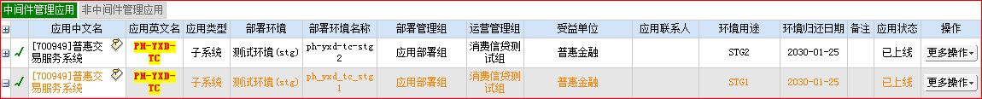

**负载**：有F5就填F5地址，没有就不填。

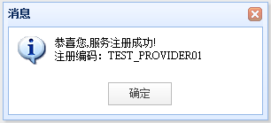

###### 服务开发

配置文件

esg.properties文件

##注册中心地址，由ESG项目组提供

esg.registryURL=10.20.21.74:2481

##业务系统所属专业公司

esg.company.code=PA003

##业务系统所属子系统

esg.system.code=EPCIS_AUTO

##业务系统应用版本号

esg.application.version=2.0.0

##restful服务端口

esg.rest.port=7777

esg.rest.area=property

esg-service-config.xml文件

<?xml version=*"1.0"* encoding=*"UTF-8"*?>

<services>

<!-- esg-admin注册的服务编码 -->

<serviceCode value=*"ROADASSISTANT_PROVIDER"*>

<!-- 服务下面发布的接口 -->

<uri value=*"/icoreCods/sayHello"* method=*"get"* name=*"esg服务端demo"*/>

</serviceCode>

</services>

依赖包

sdk依赖包

项目pom.xml文件中添加如下依赖包：

<!-- esg start -->

<dependency>

<groupId>com.pingan.esg</groupId>

<artifactId>esg-stub</artifactId>

<version>1.2.0</version>

</dependency>

<dependency>

<groupId>com.pingan.esg</groupId>

<artifactId>esg-parser</artifactId>

<version>1.2.0</version>

</dependency>

<dependency>

<groupId>org.apache</groupId>

<artifactId>commons-httpclient</artifactId>

<version>3.1.1</version>

</dependency>

<!-- esg end -->

<!-- zk curator start -->

<dependency>

<groupId>org.apache.curator</groupId>

<artifactId>curator-framework</artifactId>

<version>2.5.0</version>

</dependency>

<dependency>

<groupId>org.apache.curator</groupId>

<artifactId>curator-client</artifactId>

<version>2.5.0</version>

</dependency>

<!-- zk curator end -->

代码示例

添加项目过滤器

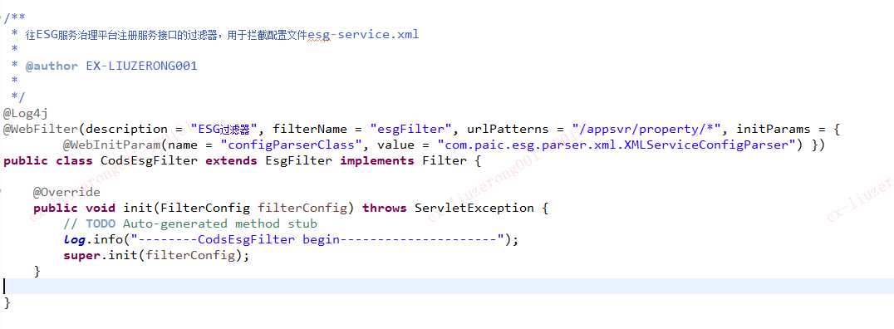

实际使用中，我们只需要注册esg-stub.jar包中提供的EsgFilter即可，我之所以继承这个类纯粹是为了看看springboot的过滤器注册机制。

EsgFilter的作用在于解析我们的配置文件esg-service-config.xml，在注册中心中注册服务发布的实际接口和服务的实例，所以我们可以再esg-admin平台查看到，同时该过滤器可以过滤我们的url请求。

配置默认Servlet的处理的请求

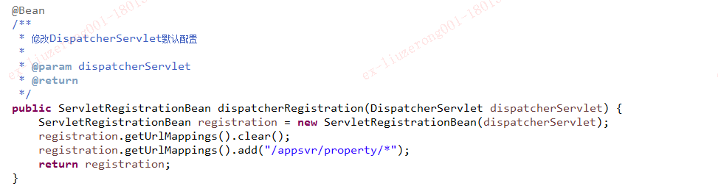

编写接口代码

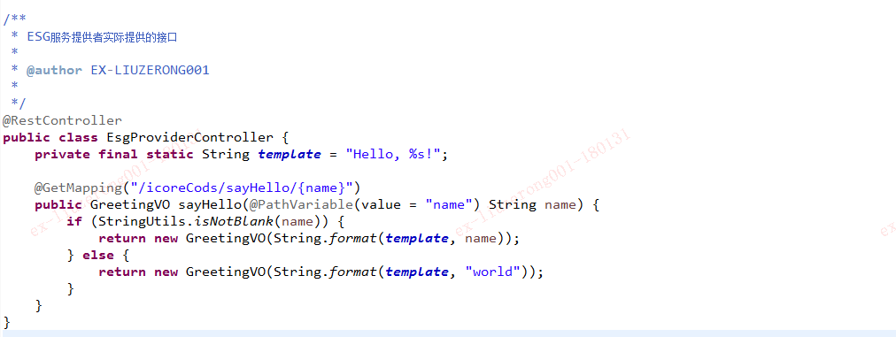

编写controller实现在esg中注册的服务接口。

###### 服务验证

每个服务下面对应多个服务实例。  
点击【查看实例】http://10.20.12.90:20566/resources/imgs/doc/api_p/6.png图标 ，可以查看该服务下的实例信息，并且可以启停实例、删除实例。   
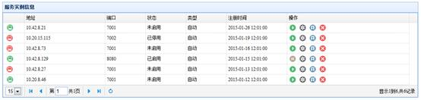   
在线 http://10.20.12.90:20566/resources/imgs/doc/api_p/8.png，离线 http://10.20.12.90:20566/resources/imgs/doc/api_p/9.png。  
停用实例后，实例则不再提供API调用服务。

###### 服务移交

"移交API服务"的意思：相当于把开发环境的“服务编码”移交到测试环境和生产环境 。其流程如下:

前置条件：进入开发环境esg-admin。

A：依次点击菜单“业务移交管理 -> 移交API服务”，如下图所示：

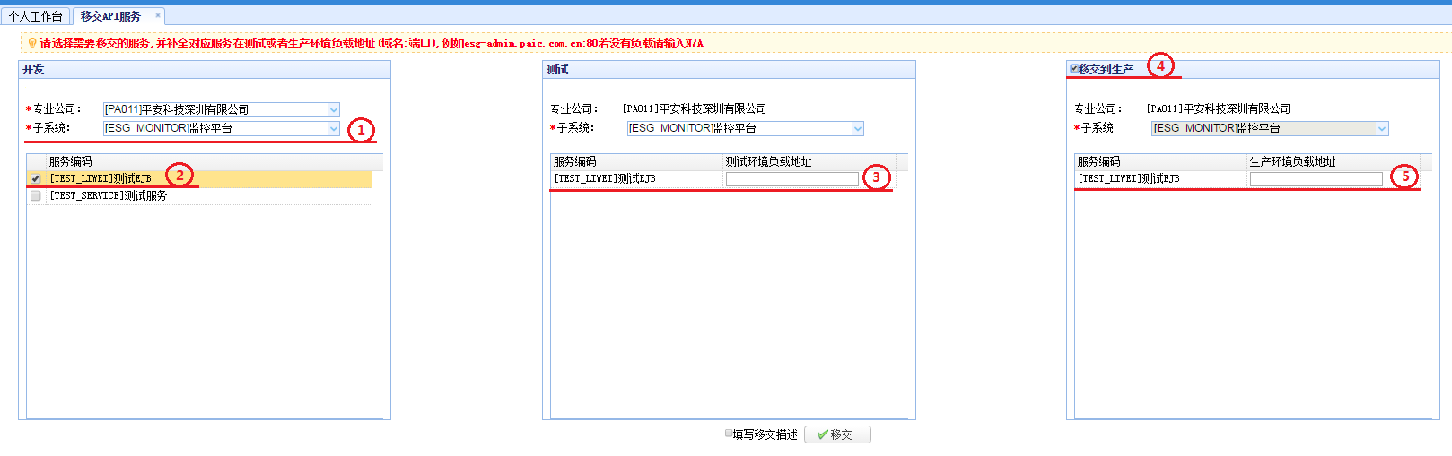

B：在上图第2步，选择需要移交的服务编码。  
C：在上图第3步，填写测试环境负载地址。(注：上方子系统可以更改)  
D：在上图第4步，如果需要同时移交到生产,请勾选“移交到生产”,同时填写生产环境负载地址。  
E：点击“移交”按钮，数据准备完毕，然后点击菜单中按钮“业务移交维护”，如下图所示：

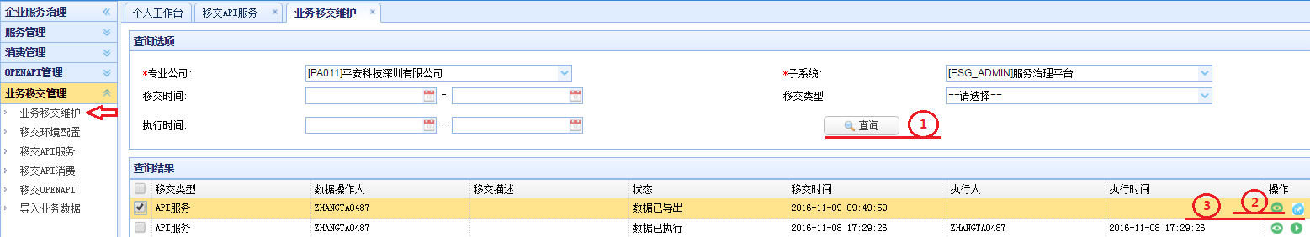

F：点击上图第2步的绿色“查看”按钮，可以查看服务信息；再点击第3步的“导出”按钮，导出Txt格式数据存放。  
G：之后请前往EOA平台，文件申请->内部工作签报，发起移交数据EOA签报，在查询审批链中选择下图所示“API方式接入ESG”  
签批，并选择处理人，之后将导出的文件作为该签批的附件。([EOA平台](http://eoa2.paic.com.cn/eoa))

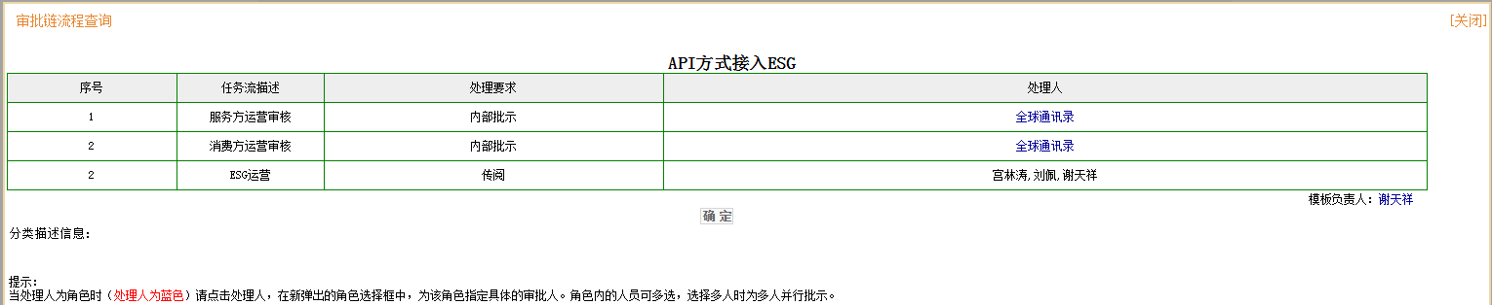

##### 消费方

###### 消费注册

1.登录esg-admin

2.选择【消费管理】 -> 【消费注册】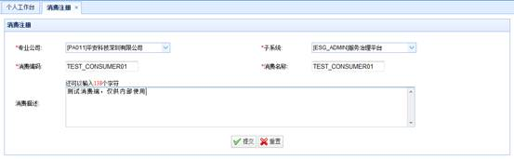

专业公司、子系统：是**调用方**的专业公司和子系统,如果没有你的系统,请联系下方联系人添加：

| 环境 | 联系人 | 邮件 |
| --- | --- | --- |
| 开发 | 余国忠 | EX-YUGUOZHONG001@pingan.com.cn |
| 测试 | 余国忠 | EX-YUGUOZHONG001@pingan.com.cn |
| 生产 | 谢天祥 | XIETIANXIANG692@pingan.com.cn |

格式：专业公司、子系统编码、子系统名称、rsms截图（[rsms](http://rsms.paic.com.cn/rsms/)）

举例：  
专业公司：PA011 平安科技  
子系统编码：PH-YXD-TC  
子系统名称：普惠交易服务系统

依照系统业务定义消费编码、消费名称

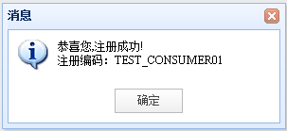

3.选择服务编码

在【消费维护】 -> 【预授权】 找到服务提供方的服务编码

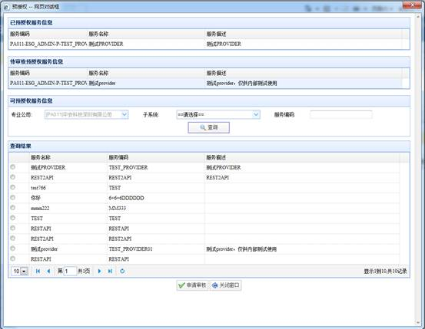

选择你想调用的服务，点击申请审核按钮。**注：一个消费编码只能消费一个服务编码。**

4.审核申请

在【服务维护】中找**服务方**的服务编码【预授权审核】审核你的申请。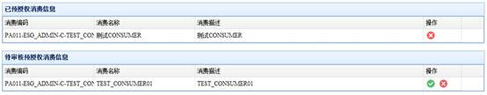

###### 消费开发

配置文件

esg.properties文件

##注册中心地址，由ESG项目组提供

esg.registryURL=10.20.21.74:2481

##业务系统所属专业公司

esg.company.code=PA003

##业务系统所属子系统

esg.system.code=EPCIS_AUTO

##业务系统应用版本号

esg.application.version=2.0.0

依赖包

sdk依赖包

项目pom.xml文件中添加如下依赖包：

<!-- esg start -->

<dependency>

<groupId>com.pingan.esg</groupId>

<artifactId>esg-stub</artifactId>

<version>1.2.0</version>

</dependency>

<dependency>

<groupId>com.pingan.esg</groupId>

<artifactId>esg-parser</artifactId>

<version>1.2.0</version>

</dependency>

<dependency>

<groupId>org.apache</groupId>

<artifactId>commons-httpclient</artifactId>

<version>3.1.1</version>

</dependency>

<!-- esg end -->

<!-- zk curator start -->

<dependency>

<groupId>org.apache.curator</groupId>

<artifactId>curator-framework</artifactId>

<version>2.5.0</version>

</dependency>

<dependency>

<groupId>org.apache.curator</groupId>

<artifactId>curator-client</artifactId>

<version>2.5.0</version>

</dependency>

<!-- zk curator end -->

代码示例

开发消费调用代码

1.创建消费实例

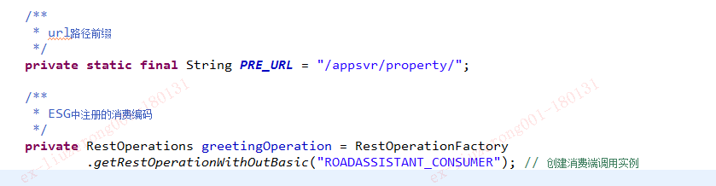

1. 调用具体服务接口

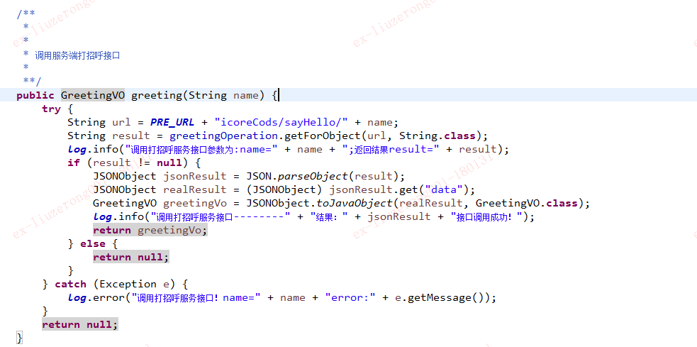

###### 消费移交

"移交API消费"的意思：相当于把开发环境的“消费编码”移交到测试环境和生产环境。其流程如下：

前置条件：进入开发环境esg-admin。 ([admin-开发](http://10.20.8.46:7002/esg-admin))

A：依次点击菜单“业务移交管理 -> 移交API消费”，如下图所示：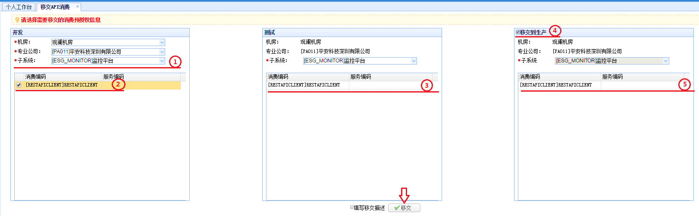

B：在上图第2步，选择需要移交的服务编码。

C：在上图第3步(注：上方子系统可以更改)。

D：在上图第4步，如果需要同时移交到生产,请选择“移交到生产”。

E：点击“移交”按钮，数据准备完毕，然后点击菜单中按钮“业务移交维护”，如下图所示：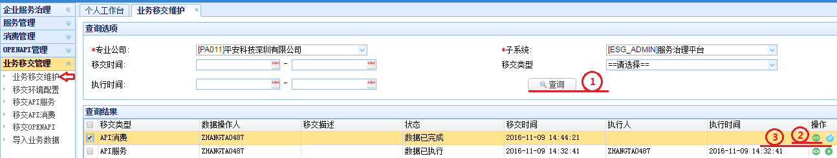

F：点击上图第2步的绿色“查看”按钮，可以查看服务信息；点击第3步的“导出”按钮，导出Txt格式数据存放。

G：之后请前往EOA平台，文件申请->内部工作签报，发起移交数据EOA签报，在查询审批链中选择下图所示“API方式接入ESG”签批，并选择处理人，之后将导出的文件作为该签批的附件。 ([EOA平台](http://eoa2.paic.com.cn/eoa))

#### OPENAPI接入指南

##### CLIENT模式

###### 服务方

服务注册

1.API服务提供方，需登录ESG-ADMIN注册服务；

2.进入后，选择【服务管理】 -> 【服务注册】，如下图:



专业公司、子系统：是**调用方**的专业公司和子系统,如果没有你的系统,请联系下方联系人添加：

| 环境 | 联系人 | 邮件 |
| --- | --- | --- |
| 开发 | 余国忠 | EX-YUGUOZHONG001@pingan.com.cn |
| 测试 | 余国忠 | EX-YUGUOZHONG001@pingan.com.cn |
| 生产 | 谢天祥 | XIETIANXIANG692@pingan.com.cn |

格式：专业公司、子系统编码、子系统名称、rsms截图（[rsms](http://rsms.paic.com.cn/rsms/)）

举例：  
专业公司：PA011 平安科技  
子系统编码：PH-YXD-TC  
子系统名称：普惠交易服务系统  


**负载**：有F5就填F5地址，没有就不填。



服务开发

同API方式下的服务代码开发一样。

服务验证

每个服务下面对应多个服务实例。

点击【查看实例】http://10.20.12.90:20566/resources/imgs/doc/api_p/6.png图标 ，可以查看该服务下的实例信息，并且可以启停实例、删除实例。

在线 http://10.20.12.90:20566/resources/imgs/doc/api_p/8.png，离线 http://10.20.12.90:20566/resources/imgs/doc/api_p/9.png。

停用实例后，实例则不再提供API调用服务。

发布openApi

1. 进入esg-admin,选择【OPENAPI管理】 -> 【API管理】

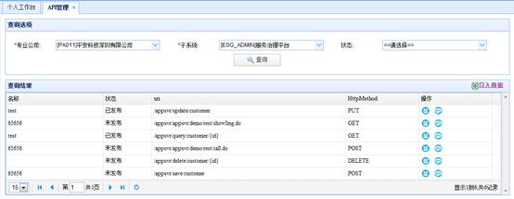

1. 点击编辑，进入api编辑页面,补全api文档信息

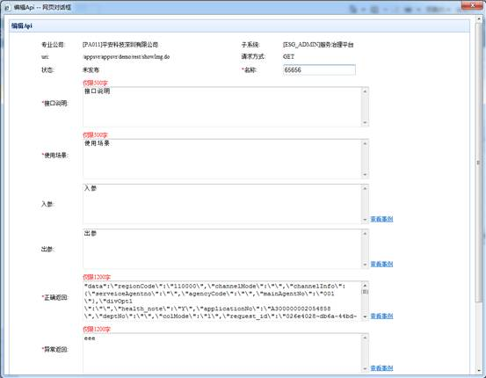

1. 发布OPEN API

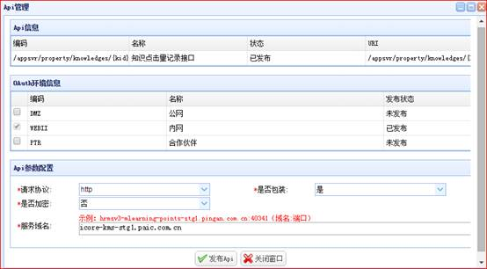

**调用方**：在哪个网络环境就发到哪个网络环境。(注意：请保证测试发布网络环境和生产发布网络环境一致)

**是否包装**：如果选是，就在服务提供方的返回结果外包装一层json.格式{ret:0,msg:””,data:””}  ret为0代表正常，msg为空代表正常，data是服务提供方返回的。 如果选否，就不包装，一模一样的返回。

**是否加密**：是否通过RSA公钥私钥加密。如果需要加密，请到平安开放平台(esg-portal) 新手指引中查看加密文档。

**服务域名**：服务提供方的域名。（只填域名，不要带http）

**请求协议**：服务提供方的协议。如果是https，请查看认证方式说明。

认证方式说明：

* 1. 如果是https，并且是非CA机构颁发的证书（也就是自己生成的证书），在浏览器中输入服务方的域名报“证书不受信任”，就需要导入证书到esg信任列表;
  2. 登陆【esg-admin】->【OPENAPI管理】->【https证书维护】, 选择服务方的子系统和调用方的client_id;
  3. 导入后缀为".jks" 的证书（不是证书.cer);（Jks制作：打开cmd，输入：keytool -import -file *.cer -keystore *.jks）;
  4. 单项认证：只配置服务方证书配置

双向认证：都要配。 是否是双向认证请咨询服务方。证书请找服务方要。服务方的证书以及证书密码由服务方提供

创建资源组

1. 进入esg-admin,选择【OPENAPI管理】 -> 【OPENAPI组维护】

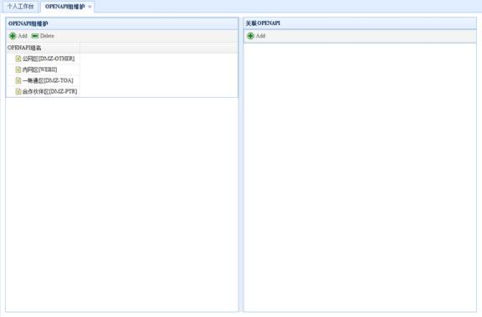

1. 进入你**刚才发布**的网络区域，找到**服务提供方**对应的专业公司下创建openAPI分组。

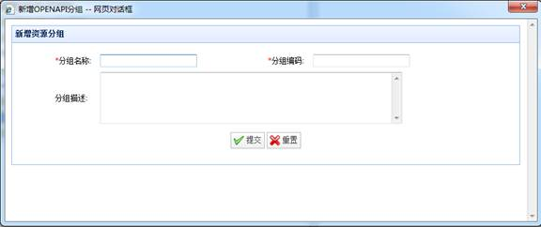

1. 选择添加OPEN API至资源组

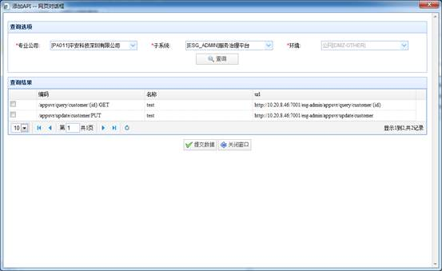

资源组意义：调用方可申请对一个资源组内的openapi的访问权限

1. 在esg-portal上的openApi中查看是否有创建的资源组，若存在就代表发布成功

移交注意事项

1.先配置还是先上版本？

先配置，和测试环境一样。 开发环境也是你配置好了才能启动项目啊。

2.服务提供方先配置还是消费方先配置？

服务提供方先配置，和开发环境一样。 服务提供方正常了，消费方才能授权。

3.移交流程？

重要1.移交API。2.你项目上生产。3.移交openAPI(和开发环境一样，必须等你的项目启动成功后才能发布openAPI)。

4.生产环境登录账号？

你的um账号（外包不行，如果你是外包，就用其他同事的um登录）

5.生产环境的专业公司、子系统列表没有数据？

找你项目组运营添加，首先在“数据权限管理”中把你加到该分组，然后想看什么子系统就添加什么子系统到该分组下。

你现在只需要开发环境导出数据到测试、生产环境就可以了。

api服务移交

"移交API服务"的意思：相当于把开发环境的“服务编码”移交到测试环境和生产环境 。其流程如下:

前置条件：进入开发环境esg-admin。

A：依次点击菜单“业务移交管理 -> 移交API服务”，如下图所示：



B：在上图第2步，选择需要移交的服务编码。  
C：在上图第3步，填写测试环境负载地址。(注：上方子系统可以更改)  
D：在上图第4步，如果需要同时移交到生产,请选择“移交到生产”,同时填写生产环境负载地址。  
E：点击“移交”按钮，数据准备完毕，然后点击菜单中按钮“业务移交维护”，如下图所示：



F：点击上图第2步的绿色“查看”按钮，可以查看服务信息；再点击第3步的“导出”按钮，导出Txt格式数据存放。  
G：之后请前往EOA平台，文件申请->内部工作签报，发起移交数据EOA签报，在查询审批链中选择下图所示“API方式接入ESG”  
签批，并选择处理人，之后将导出的文件作为该签批的附件。([EOA平台](http://eoa2.paic.com.cn/eoa))



openApi服务移交

前置条件：进入开发环境esg-admin。

A：依次点击菜单【业务移交管理】 -> 【移交OPENAPI】，如下图所示：

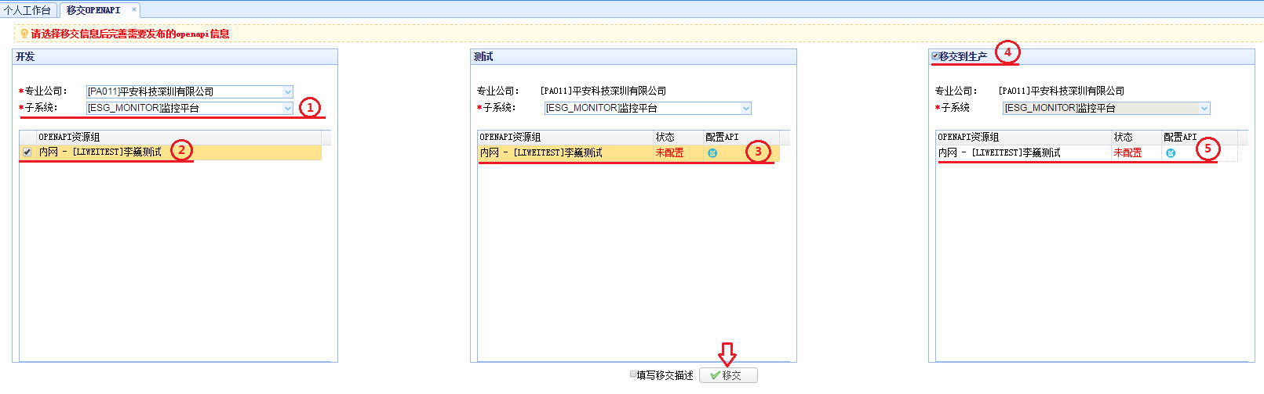

B：在上图第2步，选择要移交的openapi资源组  
C：在上图第3步，点击按钮“配置API”，选择需要移交的API，同时填写测试环境域名和端口，点击“确定”按钮。(注：上方子系统可以更改)  
D：上图第4步，如果需要同时移交到生产，请选择“移交到生产”，点击按钮“配置API”，选择需要移交的API，同时填写生产环境域名和端口，点击“确定”按钮。  
E：点击“移交”按钮，数据准备完毕，然后点击菜单“业务移交维护”，如下图所示：

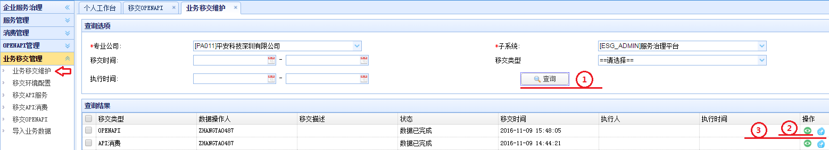

F：点击上图第2步的的绿色“查看”按钮，可以查看服务信息；点击第3步的“导出”按钮，导出Txt格式数据存放。  
G：之后请前往EOA平台，文件申请->内部工作签报，发起移交数据EOA签报，在查询审批链中选择下图所示“API方式接入ESG”签批，并选择处理人，之后将导出的文件作为该签批的附件。([EOA平台](http://eoa2.paic.com.cn/eoa))



###### 消费方

注册应用

登录esg-portal平安开放平台

a.内网应用创建用UM账号登陆即可（开发测试环境需要注册对应的UM账号）

b.外部应用创建用手机号进行注册登陆

2.点击企业应用->根据需求注册对应的应用

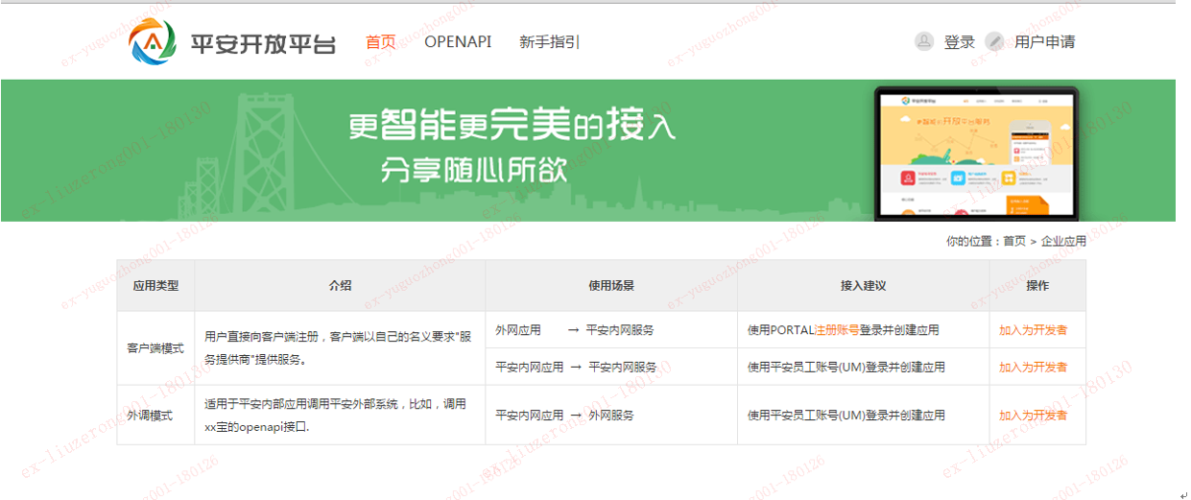

审核应用

应用注册完成后，UM账号登陆admin进行审核（[开发](http://10.20.8.46:7002/esg-admin)、[测试](http://esg-admin-stg1.paic.com.cn/esg-admin/login.jsp)）

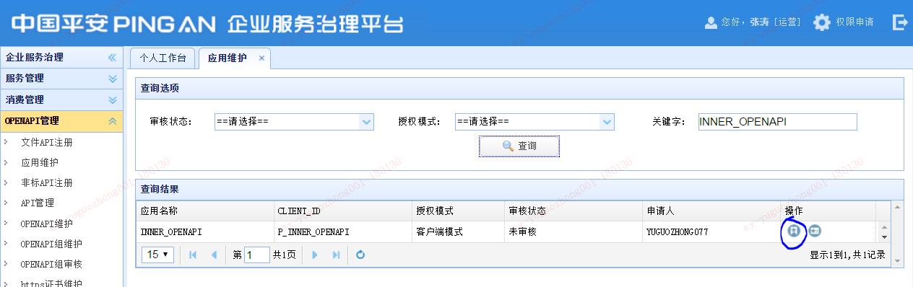

申请资源组

点击我的应用->未申请资源组->申请资源组（资源组编码由服务方提供）->验证:输入服务方的UM账号(非外包)

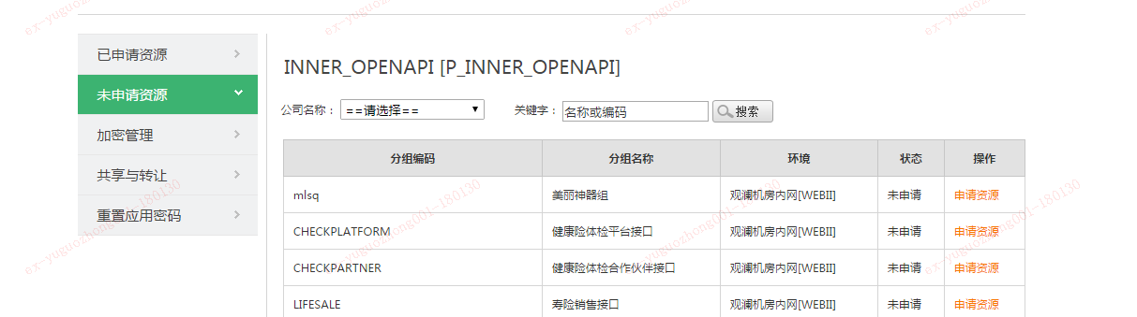

审核资源组

在esg-admin里审核资源组（由服务方进行审核）

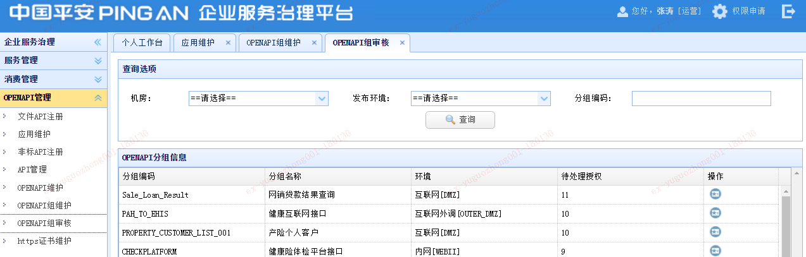

OPENAPI消费开发

配置文件

系统配置文件中添加如下配置：



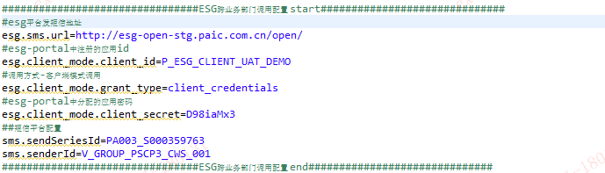

依赖包

没有特殊的依赖包，只要系统能够发起http请求即可。

代码示例

这里以调用短信接口为例

1.加载配置

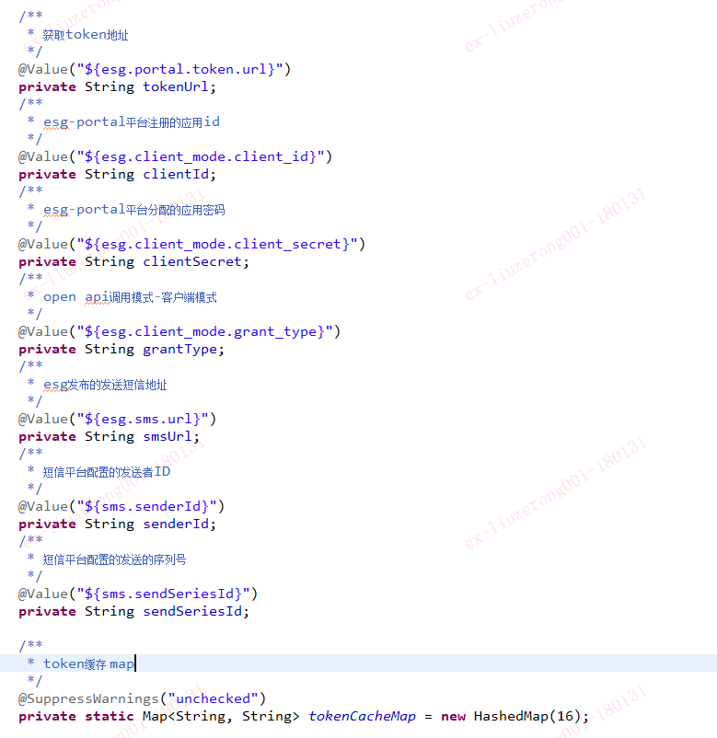

2.获取token

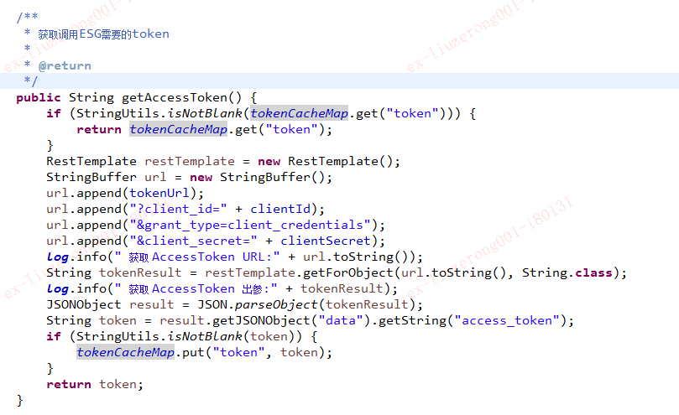

3.组装短信发送数据

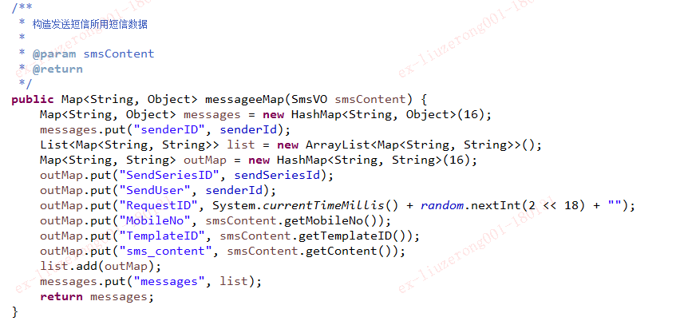

4.调用esg发布的短信发送openapi接口

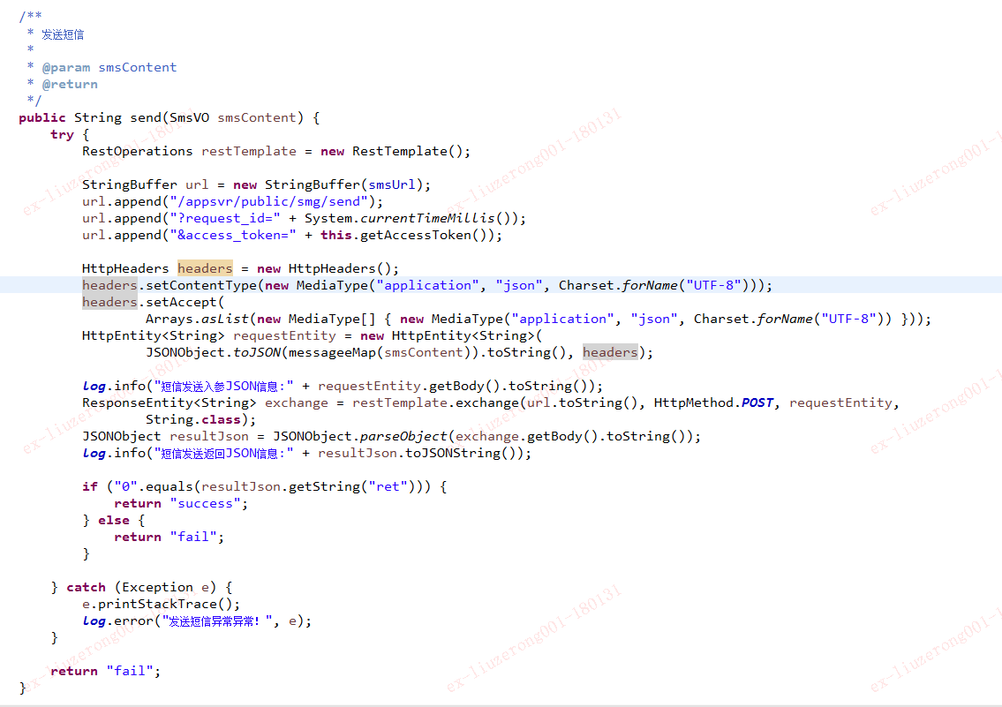

消费移交注意事项

生产环境的平安开放平台账号？

 内网调用：用你的um账号。 外网调用：自己在平台上申请，esg运营审核。

生产环境怎么做？

 开发测试怎么做，生产环境就怎么做。一模一样的重复做一遍。

生产环境谁审核?

 应用审核esg运营，资源组审核服务提供方运营。

##### OUTER模式

###### 注册Api

1.登陆esg-admin；

2.进入【OPEN API管理】【非标API注册】

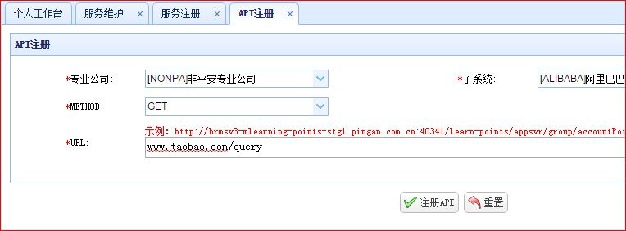

专业公司、子系统：是**非平安专业公司**的专业公司和子系统,如果没有你的系统,请联系下方联系人添加：

| 环境 | 联系人 | 邮件 |
| --- | --- | --- |
| 开发 | 余国忠 | EX-YUGUOZHONG001@pingan.com.cn |
| 测试 | 余国忠 | EX-YUGUOZHONG001@pingan.com.cn |
| 生产 | 谢天祥 | XIETIANXIANG692@pingan.com.cn |

格式：专业公司、子系统编码、子系统名称、rsms截图（[rsms](http://rsms.paic.com.cn/rsms/)）

举例： 专业公司：PA011 平安科技  
子系统编码：PH-YXD-TC  
子系统名称：普惠交易服务系统



###### 发布openApi

1. 进入esg-admin,选择【OPENAPI管理】 -> 【API管理】

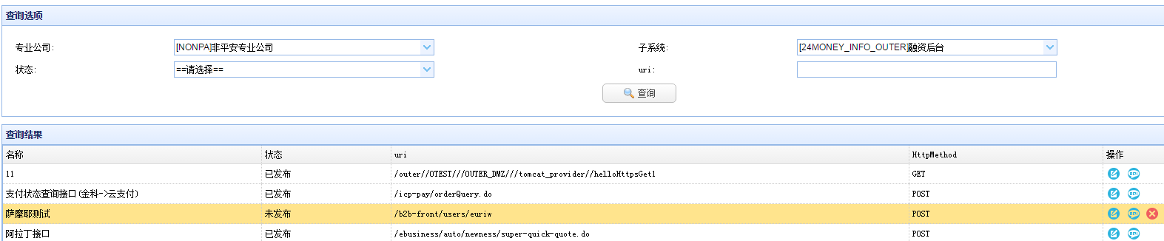

1. 点击编辑，进入api编辑页面,补全api文档信息



1. 发布OPEN API

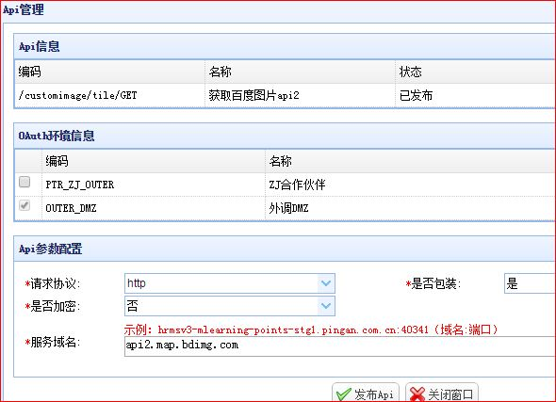

**调用方**在哪个网络环境就发到哪个网络环境。(注意：请保证测试发布网络环境和生产发布网络环境一致)

**是否包装**：如果选是，就在服务提供方的返回结果外包装一层json.格式{ret:0,msg:””,data:””}  ret为0代表正常，msg为空代表正常，data是服务提供方返回的。 如果选否，就不包装，一模一样的返回。

**服务域名**：服务提供方的域名。（只填域名，不要带http）

**请求协议**：服务提供方的协议。如果是https，请查看认证方式说明。

认证方式说明：

* 1. 如果是https，并且是非CA机构颁发的证书（也就是自己生成的证书），在浏览器中输入服务方的域名报“证书不受信任”，就需要导入证书到esg信任列表;
  2. 登陆【esg-admin】->【OPENAPI管理】->【https证书维护】, 选择服务方的子系统和调用方的client_id;
  3. 导入后缀为".jks" 的证书（不是证书.cer);（Jks制作：打开cmd，输入：keytool -import -file *.cer -keystore *.jks）;
  4. 单项认证：只配置服务方证书配置

双向认证：都要配。 是否是双向认证模式请和服务方确认。证书请找服务方要。服务方的证书以及证书密码由服务方提供

###### 创建资源组

1. 进入esg-admin,选择【OPENAPI管理】 -> 【OPENAPI组维护】

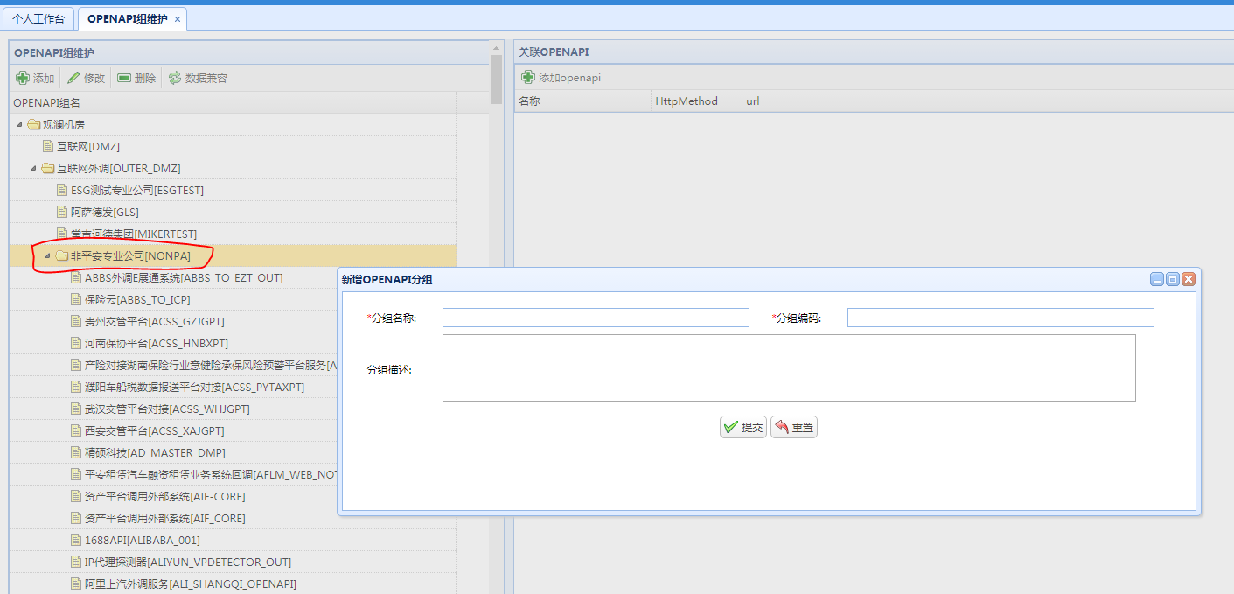

1. 进入你**刚才发布**的网络区域，找到**非平安专业公司**下创建openAPI分组。



1. 选择添加OPEN API至资源组



资源组意义：调用方可申请对一个资源组内的openapi的访问权限

1. 在esg-portal上的openApi中查看是否有创建的资源组，若存在就代表发布成功

###### 调用openApi

注册应用

登录esg-portal平安开放平台

a.内网应用创建用UM账号登陆即可（开发测试环境需要注册对应的UM账号）

b.外部应用创建用手机号进行注册登陆

2.点击企业应用->根据需求注册对应的应用



审核应用

应用注册完成后，UM账号登陆admin进行审核（[开发](http://10.20.8.46:7002/esg-admin)、[测试](http://esg-admin-stg1.paic.com.cn/esg-admin/login.jsp)）



申请资源组

点击我的应用->未申请资源组->申请资源组（资源组编码由服务方提供）->验证:输入服务方的UM账号(非外包)



审核资源组

在esg-admin里审核资源组（由服务方进行审核）



OPENAPI消费开发

配置文件

系统配置文件中添加如下配置：

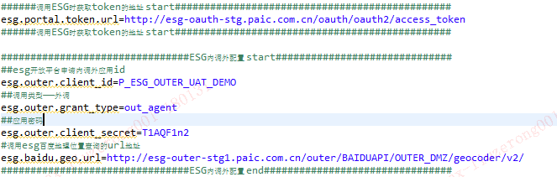

依赖包

没有特殊的依赖包，只要系统能够发起http请求即可。

代码示例

这里以调用百度地理位置查询为例

1.加载配置

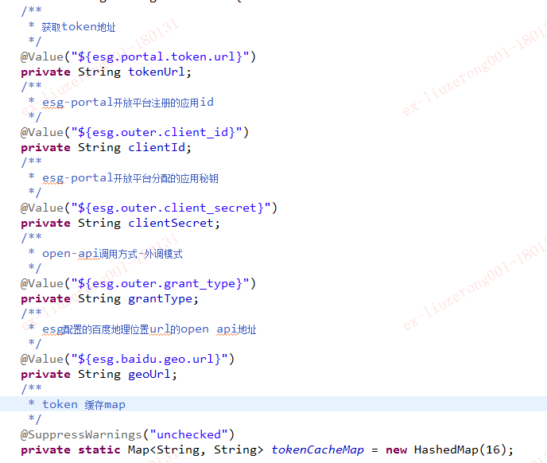

2.获取token

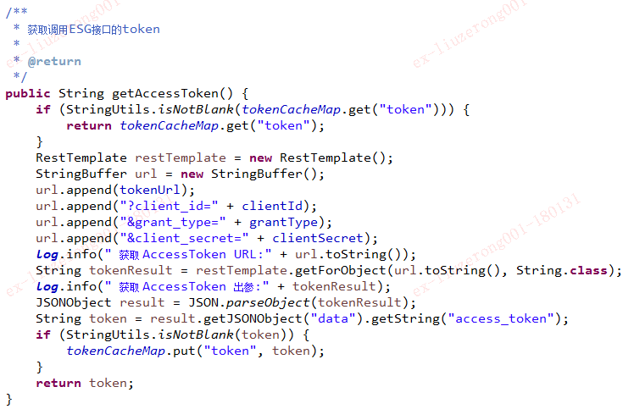

4.调用esg发布的百度地理位置查询openapi接口

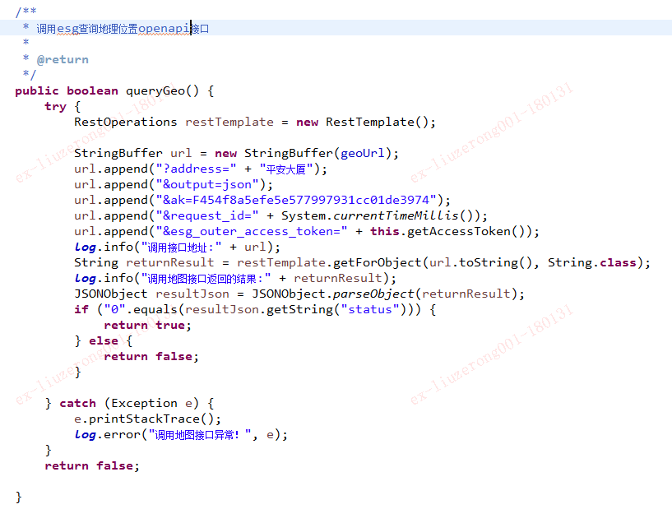

openApi服务移交

前置条件：进入开发环境esg-admin。

A：依次点击菜单【业务移交管理】 -> 【移交OPENAPI】，如下图所示：



B：在上图第2步，选择要移交的openapi资源组  
C：在上图第3步，点击按钮“配置API”，选择需要移交的API，同时填写测试环境域名和端口，点击“确定”按钮。(注：上方子系统可以更改)  
D：上图第4步，如果需要同时移交到生产，请选择“移交到生产”，点击按钮“配置API”，选择需要移交的API，同时填写生产环境域名和端口，点击“确定”按钮。  
E：点击“移交”按钮，数据准备完毕，然后点击菜单“业务移交维护”，如下图所示：



F：点击上图第2步的的绿色“查看”按钮，可以查看服务信息；点击第3步的“导出”按钮，导出Txt格式数据存放。  
G：之后请前往EOA平台，文件申请->内部工作签报，发起移交数据EOA签报，在查询审批链中选择下图所示“API方式接入ESG”签批，并选择处理人，之后将导出的文件作为该签批的附件。([EOA平台](http://eoa2.paic.com.cn/eoa))



openApi消费移交注意事项

生产环境的平安开放平台账号？

内网调用：用你的um账号。 外网调用：自己在平台上申请，esg运营审核。

生产环境怎么做？

开发测试怎么做，生产环境就怎么做。一模一样的重复做一遍。

生产环境谁审核?

应用审核esg运营，资源组审核服务提供方运营。

### 附录

#### 环境信息

##### ESG-ADMIN环境地址

|  |  |
| --- | --- |
| 环境 | 地址 |
| 开发 | <http://10.20.8.46:7002/esg-admin> |
| 测试 | <http://esg-admin-stg1.paic.com.cn/esg-admin/login.jsp> |
| 生产 | <http://esg-admin.paic.com.cn/esg-admin> |

##### ESG-PORTAL环境地址

|  |  |
| --- | --- |
| 环境 | 地址 |
| 开发 | [http://10.20.12.90:20567](http://10.20.12.90:20567/) |
| 测试内网 | [http://test-api.pingan.com.cn](http://test-api.pingan.com.cn/) |
| 测试外网 | [http://test-api.pingan.com.cn:20080](http://test-api.pingan.com.cn:20080/) |
| 生产内网 | [http://api.pingan.com](http://api.pingan.com/) |
| 生产外网 | [http://api.pingan.com.cn](http://api.pingan.com.cn/) |

##### ZOOKEEPER环境地址

|  |  |
| --- | --- |
| 环境 | 地址 |
| 开发 | 10.20.21.74:2481 |
| 测试 | 10.55.61.237:2181,10.55.61.238:2181,10.55.61.239:2181 |
| 生产 | 10.21.6.226:2181,10.21.6.227:2181,10.21.6.244:2181 |

#### 账号信息

|  |  |
| --- | --- |
| 用户名 | 密码 |
| Zhangtao487 | aaaaa888 |

#### 获取token的地址信息

|  |  |
| --- | --- |
| 环境 | 地址 |
| 测试 | http://esg-oauth-stg.paic.com.cn/oauth/oauth2/access_token |
| 生产-金科 | http://esg-oauth-jk.paic.com.cn/oauth/oauth2/access_token |
| 备注：调用openApi开发的时候需要用测试环境，开发环境能调到测试环境。  调用api开发环境使用开发环境的ESG-ADMIN，ZOOKEEPER。 | |

#### 开墙和EOA申报

##### api

| 环境 | 联系人 | 邮件 |
| --- | --- | --- |
| 开发开墙(消费端系统-ZK和消费端系统-服务端系统) | 庄晓雯 | [ZHUANGXIAOWEN246@pingan.com.cn](mailto:ZHUANGXIAOWEN246@pingan.com.cn) |
| 测试开墙(消费端系统-ZK和消费端系统-服务端系统) | 庄晓雯 | [ZHUANGXIAOWEN246@pingan.com.cn](mailto:ZHUANGXIAOWEN246@pingan.com.cn) |
| 生产开墙(消费端系统-ZK和消费端系统-服务端系统) | 丁锡裕 | DINGXIYU024@pingan.com.cn |
| 生产（EOA申报） | 陈伟和丁锡裕 | CHENWEI306@pingan.com.cn, DINGXIYU024@pingan.com.cn |

##### openapi

| 环境 | 联系人 | 邮件 |
| --- | --- | --- |
| 测试开墙（测试应用系统-测试esg,测试esg-第三方系统） | 庄晓雯 | [ZHUANGXIAOWEN246@pingan.com.cn](mailto:ZHUANGXIAOWEN246@pingan.com.cn) |
| 生产（EOA申报） | 陈伟和丁锡裕 | CHENWEI306@pingan.com.cn, [DINGXIYU024@pingan.com.cn](mailto:DINGXIYU024@pingan.com.cn) |
| 生产开墙（生产应用系统-生产esg,生产esg-第三方系统） | 丁锡裕 | [DINGXIYU024@pingan.com.cn](mailto:DINGXIYU024@pingan.com.cn) |
| 生产portal开放平台应用申请和授权 | 丁锡裕 | [DINGXIYU024@pingan.com.cn](mailto:DINGXIYU024@pingan.com.cn) |

#### 专业公司和子系统添加

| 环境 | 联系人 | 邮件 |
| --- | --- | --- |
| 开发 | 余国忠 | EX-YUGUOZHONG001@pingan.com.cn |
| 测试 | 余国忠 | EX-YUGUOZHONG001@pingan.com.cn |
| 生产 | 谢天祥 | XIETIANXIANG692@pingan.com.cn |

#### 开墙文件格式

样例：

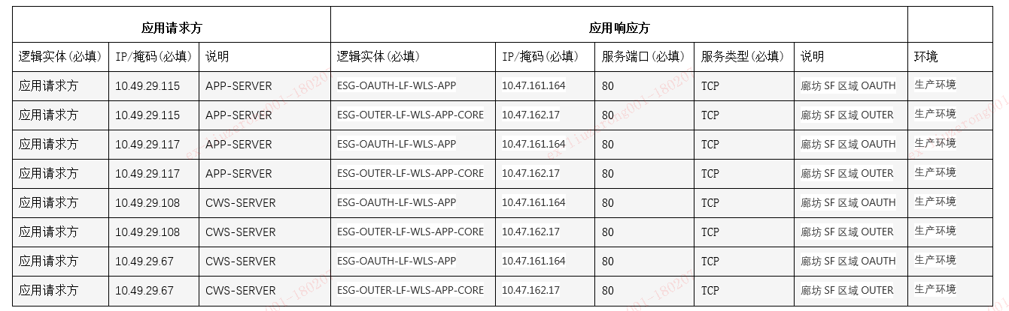

写清楚请求方，IP和响应方IP以及端口和环境信息。

#### 示例代码

附件是示例工程，技术架构用的是bootstrap，上面代码示例中贴的代码是最原始的代码，附件中的代码是经过封装的，有什么疑问，欢迎交流。